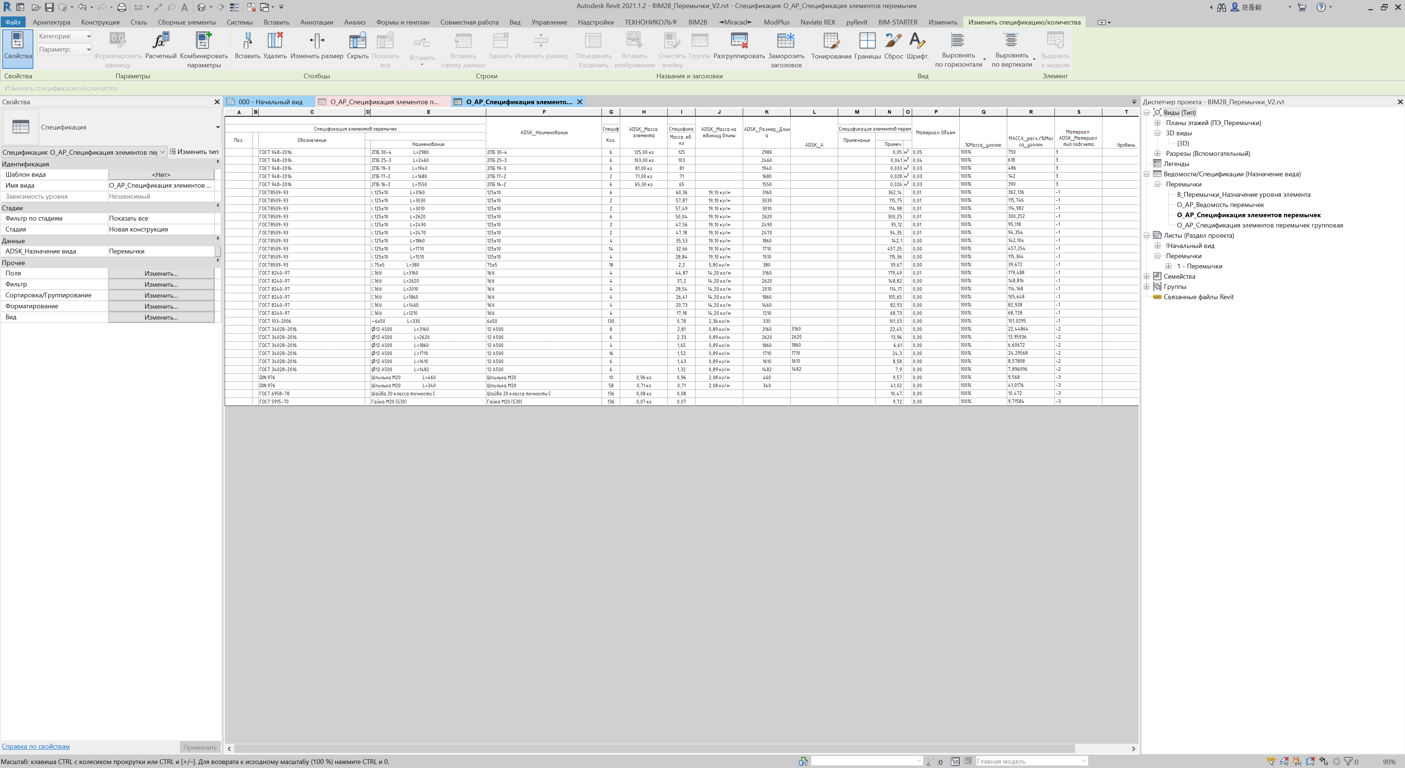

"ADSK_Материал тип подсчета" для жб перемычек равен 3.

Столбец N отображается верно

Спецификация «эталонного» проекта «BIM2B_Перемычки_V2.rvt», где все работает нормально

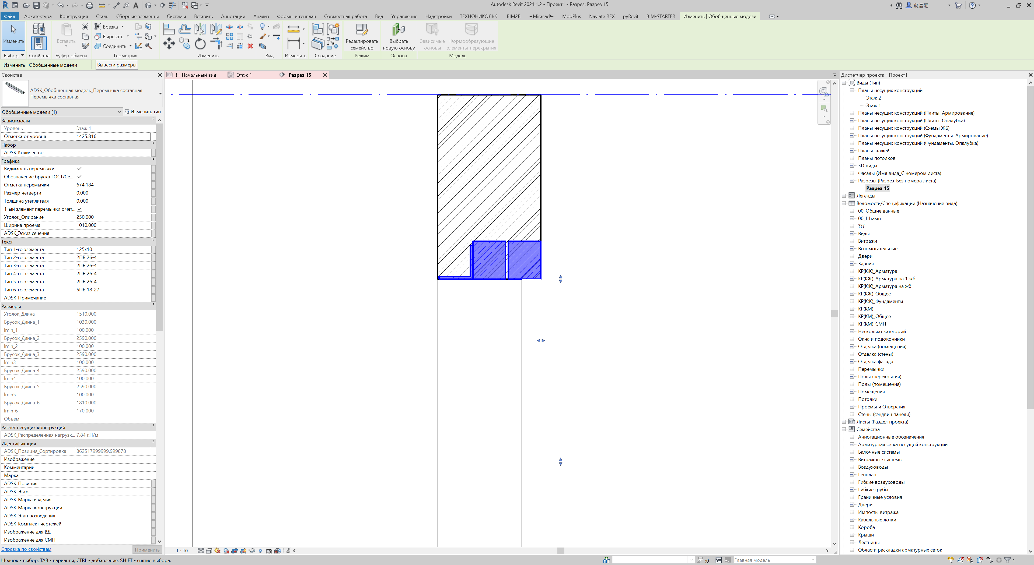

Разрез по перемычке в моей пробном проекте "Проект 1.rvt".

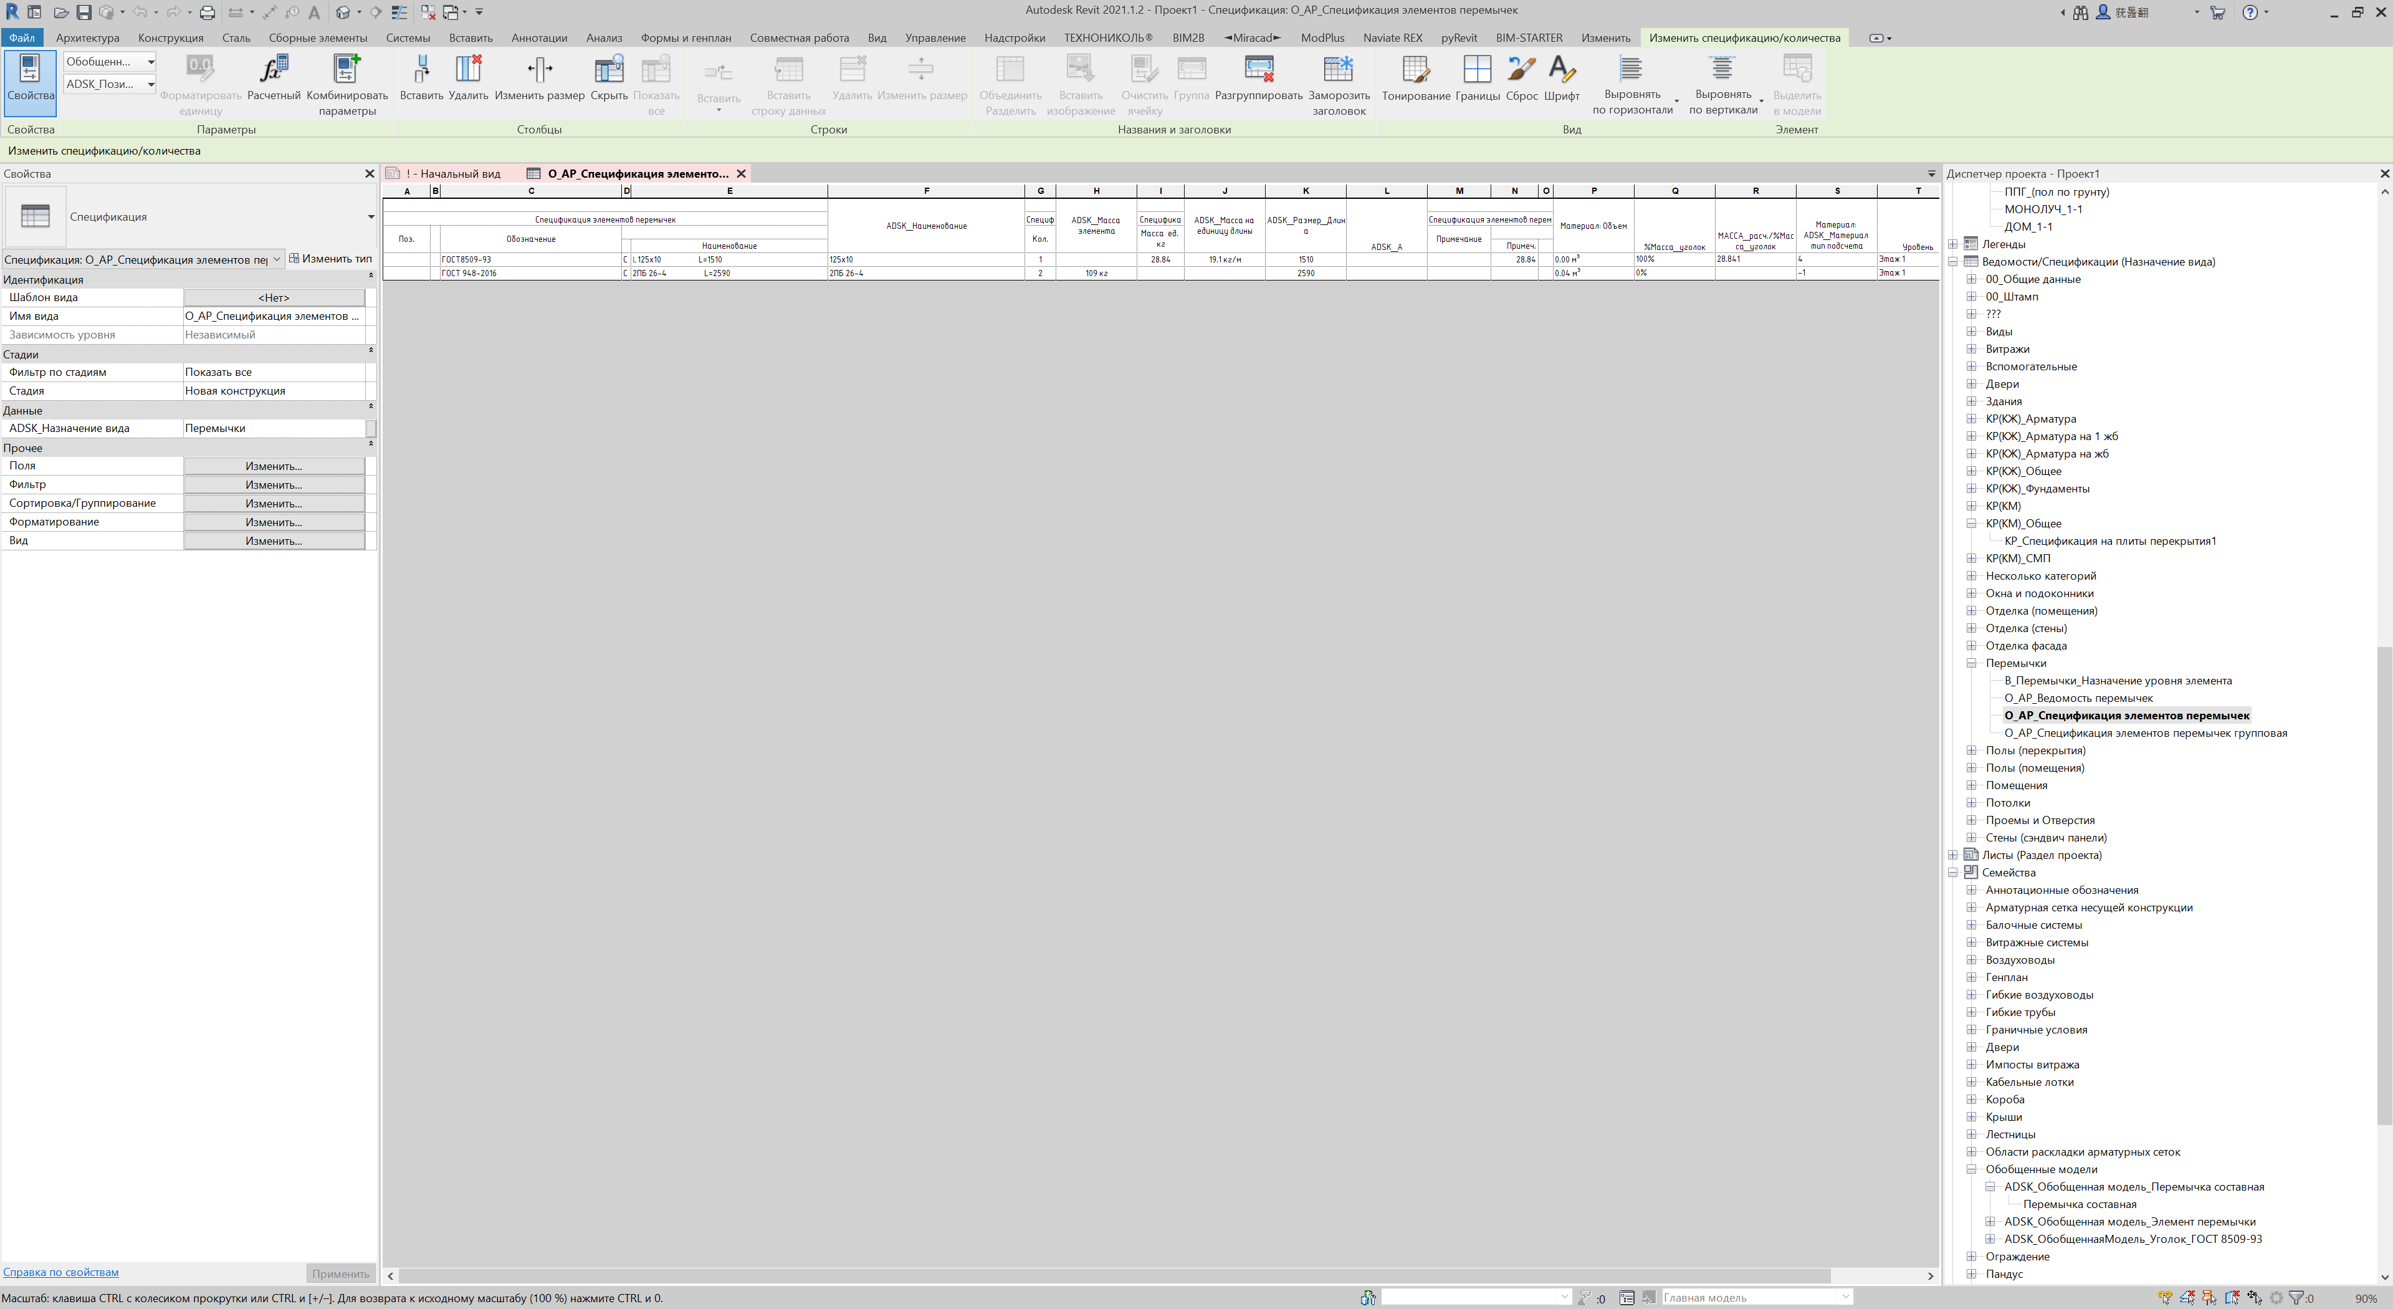

столбец "N" для жб перемычек остается пустым

"ADSK_Материал тип подсчета" для жб перемычек равен -1.

Спецификация в моем проекте "Проект 1.rvt"